**Guía n°6 El Respeto**

**Asignatura:** Religión  **Curso:** tercero básico

**Fecha:** semana del 04 /05 al 08 /05  **Docente:** María Ortega

**Nombre del Alumno:**

**I.- Objetivo de Aprendizaje:** Comprender y reconocer la importancia del respeto

**II.- Contenido:** Reconocer valores Conocer actividades de cuidado

**III.- Objetivo de la clase:** Comprender que el coronavirus no ataca auto cuidándose en casa

**IV.- Indicaciones generales:** Para desarrollar la actividad puedes observar el siguiente video de apoyo <https://www.youtube.com/watch?v=prHuClGHtmY&t=3s>

**V.- Actividad a desarrollar**

ACTIVIDAD

Escribe que 5 acciones de autocuidado han tomado en casa tú y tu familia

**

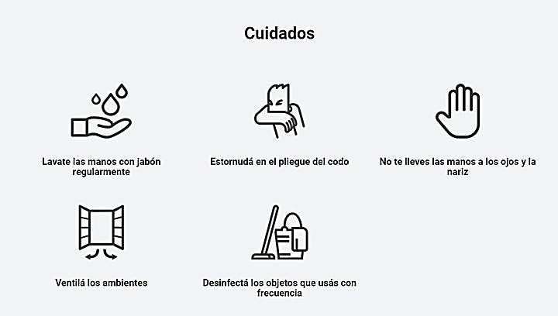

**VI.-** **Retroalimentación**

La retroalimentación la realizaremos mediante el correo electrónico colegiorene[@gmail.com](mailto:matecuartoyoctavorene@gmail.com)

**VII.- Fecha de envío:** lunes 11 de mayo

**VIII.- Cómo y/o donde enviar:** Luego de finalizar las actividades debes adjuntar a la carpeta

